初中物理竞赛练习8

  - 下列物体中，质量最接近50克的物体是( )
    - —枚壹角硬币。 (B)一枚针。 (C)一只鸡蛋。 (D)一瓶啤酒。
  - 挂在天花板上的电灯静止不动，下列各对力中属于平衡力的是( )
    - 电灯对挂线的拉力和挂线对电灯的拉力。
    - 电灯所受的重力和挂线对电灯的拉力。
    - 电灯所受的重力和电灯对挂线的拉力。
    - 电灯对挂线的拉力和挂线对天花板的拉力。
  - 关于运动和力的正确关系是( )
    - 没有力作用在物体上，物体就不运动。
    - 只要有力作用在物体上，物体就一走运动。
    - 物体在几个力作用下，运动状态一定要发生变化。
    - 物体在几个力作用下，也可能静止不动。
  - 将质量之比为1:3，密度之比为2:1的甲、乙两种液体分别倒入两个相同的圆柱形容器中，甲、乙两液柱高度之比和对容器底的压强之比分别为( )
    - 1:3，2:3。 (B)2:1，1:3。 (C)1:6，1:3。 (D)1:6，1:1。
  - 有一块冰浮在一杯浓盐水中(冰的密度为0.9×10³千克/米³，浓盐水的密度为2.1×10³千克/米³)，当冰块全部熔化后，盐水的密度和液面将( )
    - 密度变大，液面下降。 (B)密度不变，液面不变。
(C)密度变小，液面不变。 (D)密度变小，液面上升。
  - 甲、乙两物体漂浮在同一液体表面时，若它们受到的浮力相等，则表明( )
    - 甲、乙两物体的密度相等。 (B)甲、乙两物体的质量相等。
(C)甲、乙两物体的体积相等。 (D)甲、乙两物体露出液面的体积相等。
  - 冰在熔化过程中( )
    - 吸收一定的热量，温度升高。 (B)吸收一定的热量，温度不变。
(C)放出一定的热量，温度降低。 (D)放出一定的热量，温度不变。
  - 在日常生活中，由于保温瓶内开水没有装满，导致后来软木塞不易拔出，这主要是因为( )
    - 塞子与瓶口间的摩擦力太大。 (B)瓶口遇冷收缩了。
(C)瓶内气压小于大气压。 (D)原先塞子塞得太紧。
  - 上海体育场的设计中有许多创新，其中周长900米椭圆形看台框架结构及奠基础有无数个细微均匀的裂缝就是一个创新。这些细微裂缝是为了( )
    - 增大摩擦。 (B)防止热胀冷缩的破坏作用。
(C)减小压强。 (D)增大压强。
  - 下列现象中，属于凝华现象的是( )
    - 冬天房间窗户玻璃内表面结有冰花。
    - 冰冻衣服在0℃以下的环境中也会变干。
    - 雪在太阳光照射下融化成水。
    - 冬天室外桶里的水结成冰。
  - 听声音就能区别出熟悉的人谁在说话，主要是因为每个人发出的声音( )
    - 音调不同。 (B)响度不同。 (C)音色不同。 (D)频率不同。
  - 下列现象中属于光的反射现象是( )
    - 太阳光照到人身上，在地面上出现了人的影子。
    - 放映机把影片上的画面投影到银幕上。
    - 将筷子插入水中，出现了弯折现象。
    - 中秋夜晚，明月当空。
  - 一束光线由空气斜射入水中，如果入射角逐渐增大，折射角将( )
    - 逐渐增大，且总小于入射角。 (B)逐渐减小，且总大干入射角。
(C)逐渐增大，且总大于入射角。 (D)逐渐减小，且总小于入射角。
  - 下列各种成像现象中，由光的折射引起的是( )
    - 平静的露天池水中有朵朵白云。 (B)清澈的湖水中游动的金鱼。
(C)哈哈镜中自己滑稽的体形。 (D)观后镜中“后退”的树木。
  - 在研究凸透镜成像的实验中，量得光屏到透镜的距离为12厘米，若在光屏上得到的是一个倒立缩小的实像，则该透镜的焦距可能为( )
    - 4厘米。 (B)6厘米。 (C)8厘米。 (D)15厘米。
  - 如图1所示，相同材料制成的电阻R₁和R₂相互串联，电阻长度之比l₁:l₂=1:2，横截面积之比S₁:S₂＝1:2，则在相等的时间内，通过电阻R₁和R₂的电量之比为( )
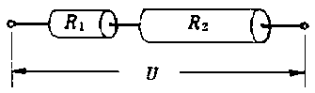图1
    - 1:1。 (B)4:1。
(C)1:4。 (D)1:2。
  - 用电流表测电路中的电流时，一名同学接入电路的是“0～0.6安”这个量程，而另一名同学读数时却按照“O～3安”的量程读成了2.4安，那么实际测得的电流应该是( )
    - 2.4安。 (B)0.48安。 (C)0.36安。 (D)0.24安。
  - 在图2所示的电路中，电流表的读数为I，若要使电流表的读数变为4I，则要( )
    - 在电路中串联一个电阻R₂，且R₂=3R₁。
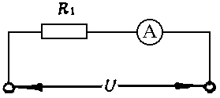图2
    - 在电路中串联一个电阻R₂，且R₂=R₁/3。
    - 在R₁两端并联一个电阻R₂，且R₂=3R₁。
    - 在R₁两端并联一个电阻R₂，且R₂=R₁/3。
  - 在图3所示的电路中，闭合电键K后，下列判断正确的是( )
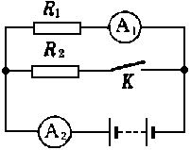图3
    - 电流表A₁的示数和电流表A₂的示数都增大。
    - 电流表A₁的示数和电流表A₂的示数都不变。
    - 电流表A₁的示数不变，电流表A₂的示数增大。
    - 电流表A₁的示数减小，电流表A₂的示数不变。
  - 现有四个电阻R₁、R₂、R₃和R₄，其中R₁=R₂，R₃<R₄。现将R₁和R₃组成串联电路，R₂和R₄组成并联电路，则( )
    - 串联电路的总电阻一定大于并联电路的总电阻。
    - 串联电路的总电阻一定小于并联电路的总电阻。
    - 串联电路的总电阻可能大于并联电路的总电阻。
    - 串联电路的总电阻可能等于并联电路的总电阻。
  - 运动员用双手握住竖直的竹竿匀速爬上和匀速下滑时，他受到的摩擦力分别为f₁和f₂，则( )
    - f₁方向向上，f₂方向向上，且f₁=f₂。 (B)f₁方向向上，f₂方向向下，且f₁>f₂。
(C)f₁方向向下，f₂方向向上，且f₁=f₂。 (D)f₁方向向上，f₂方向向上，且f₁<f₂。
  - 某旅客在火车车厢内以1.5米/秒的速度行走。当车厢静止时，他从车厢头走到车厢尾需要20秒，当火车以10米/秒的速度向前匀速行驶时，则他从车厢头走到车厢尾所需要的时间和站在地面上的人看见旅客通过的路程分别是( )
    - 20秒，200米。 (B)10秒，200米。
(C)20秒，170米。 (D)15秒，170米。
  - 测定血液的密度可采用如下方法：先在玻璃管内分别装入各种密度已知、浓度不同的呈淡兰色的硫酸铜溶液，然后分别在每个管中滴进一滴血液，分析人员只要看到某个玻璃管中的血液呈悬浮状态，就能知道血液的密度。其依据是( )
    - 帕斯卡定律。 (B)惯性定律。
(C)物体浮沉条件。 (D)液体内部压强规律。
  - 把一高为h，密度为ρ、半径为R的圆柱形木块放到半径为2R的圆柱形容器内，如向容器内灌水，使木块处于漂浮状态，则容器的最小高度应为( )
(A)$\frac{h}{4}$。 (B)$\frac{hρ}{ρ_{水}}$。 (C)$\frac{hρ}{ρ+ρ_{水}}$。 (D)$\frac{Rρ}{4ρ_{水}}$。
  - 下列四个相同的容器中，液面高度相同，D容器中的液体(和水不相溶)比水的密度大，如图4所示。当四个容器中的冰熔化后，A、B、C、D四个容器中的液面高度分别变为h₁、h₂、h₃、h₄，则( )
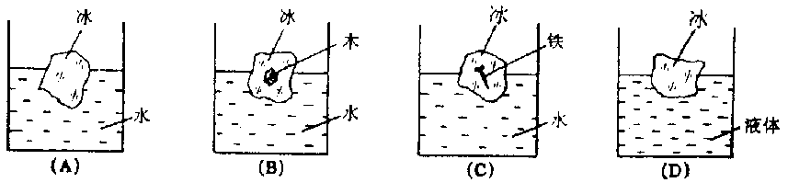
图4
    - h₄>h₁=h₂>h₃。 (B)h₁=h₂=h₃=h₄。
(C)h₄>h₁>h₂>h₃。 (D)h₁=h₂=h₄>h₃。
  - 分别用铜、铁、铝制成三个实心球，各自用细线系往后浸没在水中，如果细线对球的拉力都相等，则三个实心球的质量和体积之间的关系为( )
    - m_{铜}>m_{铁}>m_{铝}，V_{铜}>V_{铁}>V_{铝}。 (B)m_{铜}<m_{铁}<m_{铝}，V_{铜}>V_{铁}>V_{铝}。
(C)m_{铜}>m_{铁}>m_{铝}，V_{铜}<V_{铁}<V_{铝}。 (D)m_{铜}<m_{铁}<m_{铝}，V_{铜}<V_{铁}<V_{铝}。
  - 冰块漂浮在水面，露出水面部分的体积为V₁，冰的密度为ρ₁，水的密度为ρ₂，则这块冰所受到的重力为( )
    - $ρ_{1}{\text{gV}}_{1}$。 (B)$\left(ρ_{2}−ρ_{1}\right){\text{gV}}_{1}$。 (C)$\frac{ρ_{1}ρ_{2}{\text{gV}}_{1}}{ρ_{2}−ρ_{1}}$。 (D)$\frac{ρ_{1}ρ_{2}{\text{gV}}_{1}}{ρ_{1}+ρ_{2}}$。
  - 已知一点光源S位于凸透镜一倍焦距内，成一虚像S'，则在图5所示的光路图中正确的是( )
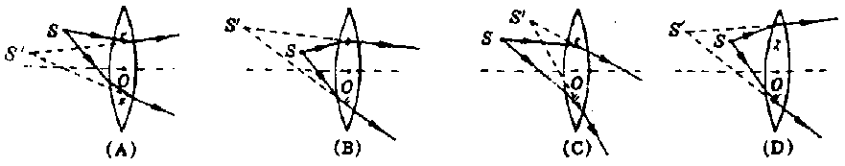
图5
  - 如图6所示，在一块玻璃砖上挖去—块半圆形的玻璃，如有一条通过圆心的光线射到该玻璃砖上，则正确的光路图为( )
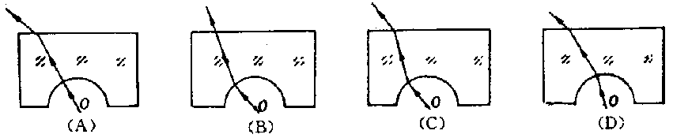
图6
  - 甲、乙、丙三人并排站在鱼塘边同时正对着前方水下的鱼瞄准射击，结果甲未击中鱼。射在鱼的上方；乙也未击中鱼，射在鱼的下方；丙刚好射中鱼，由此可以推断( )
    - 甲、乙均未瞄准鱼。
    - 乙、丙均未瞄准鱼。
(C)甲、丙均未瞄准鱼。
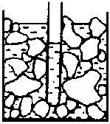图7
(D)只有丙一个人瞄准了鱼。
  - 如图7所示，将一支盛水的试管插入足够多的冰水混合物中，那么试管中的水( )
    - 很快就会结成冰。
    - 只要经过足够长的时间，水肯定会结成冰。
    - 在短时间内水不会结成冰。
    - 时间再长水也不会结成冰。
  - 把温度为-5℃的冰块，投入到盛有0℃水的隔热容器中，混合后的温度仍为0℃，下列判断正确的是( )
    - 冰的质量减少。 (B)冰的质量增加。
(C)冰的质量不变。 (D)以上均有可能。
  - 物质吸收的热量与物质的种类、质量和升高的温度有关，则下列现象中，最能说明物质吸收的热量跟物质的种类有关的是( )
    - 质量不相等的两杯水温度升高20℃，它们吸收的热量不相同。
    - 体积相等的铁块和铜块温度升高20℃，它们吸收的热量不相同。
    - 质量相等的水和铁温度都升高20℃，它们吸收的热量不相同。
    - 体积相等的两块铁块温度分别升高10℃和20℃，他们吸收的热量不相同。
  - 地处祖国边疆的青藏高原，空气稀薄，气压较低，当地居民煮饭时( )
    - 由于水的沸点较高，水容易烧开，饭不易烧熟。
    - 由于水的沸点较低，水不易烧开，饭容易烧熟。
    - 由于水的沸点较高，水不易烧开，饭容易烧熟。
    - 由于水的沸点较低，水容易烧开，饭不易烧熟。
  - 已知甲、乙、丙三个电荷，依次排列在同一直线上，且都处于静止状态，由此可以判断( )
    - 甲、乙、丙带同种电荷。
    - 甲、丙带同种电荷，甲、乙带异种电荷。
    - 甲、丙带同种电荷，甲、乙可能带同种电荷，也可能带异种电荷。
    - 无论甲、乙、丙带何种电荷，均可能使它们同时静止。
  - 有两个圆环A和B，均由相同粗细的铜导线围成。其中圆环A所围的面积是圆环B的两倍，则原先的两根铜导线的电阻之比为( )
    - 2:1。 (B)$\sqrt{2}$:1。
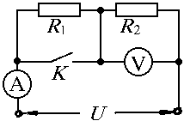图8
(C)4:1。 (D)1:2。
  - 如图8所示，已知R₁=R₂，保持电压U不变，当电键K闭合后( )
    - 电流表、电压表的读数均不变。
    - 电流表读数不变，电压表读数变为原来的2倍。
    - 电压表读数不变，电流表读数变为原来的2倍。
    - 电流表、电压表的读数均变为原来的2倍。
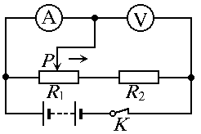图9
  - 在图9所示的电路中，闭合电键K，当滑片P向右移动时( )
    - 电压表读数变小，电流表读数变大。
    - 电压表读数变大，电流表读数变小。
    - 电压表读数不变，电流表读数变大。
    - 电压表读数不变，电流表读数变小。
  - 如图10所示，R₁=R₂=R₃=3欧，则电键K断开和闭合时，M、N间的电阻分别为( )
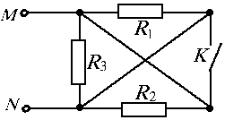图10
    - 9欧，3欧。 (B)9欧，0欧。
(C)1欧，0欧。 (D)1欧，9欧。
  - 如图11所示，当K闭合后，电压表V₁的示数为4伏，电压表V₂的示数为6伏，电流表A的示数为1安，将R₂和R₃对换位置后，V₁、V₂和A的示救均不变，则( )
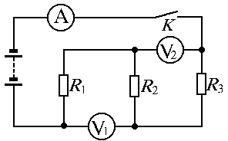图11
    - 通过R₁、R₂、R₃的电流之和为1安。 (B)R₁=4欧。
(C)电源电压U=10伏。 (D)R₂两端电压为3伏。
  - 某高校每天早上都派小汽车准时接刘教授上班。一次，刘教授为了早一点赶到学校，比平时提前半小时出发步行去学校，走了27分钟时遇到来接他的小汽车，他上车后小汽车立即掉头前进。设刘教授步行速度恒定为v，小汽车来回速度大小恒定为u，刘教授上车以及小汽车掉头时间不计，则可判断( )
    - 刘教授将会提前3分钟到校，且v:u=1:10。
    - 刘教授将会提前6分钟到校，且v:u=1:10。
    - 刘教授将会提前3分钟到校，且v:u=1:9。
    - 刘教授将会提前6分钟到校，且v:u=1:9。
  - 一实心小球分别放入装有足量的水、酒精的容器中时，所受的浮力分别为0.9牛、0.8牛，已知酒精的密度为0.8×10³千克/米³。则小球的密度为( )
    - 0.8×10³千克/米³。 (B)0.9×10³千克/米³。
    - 1.0×10³千克/米³。 (D)缺少条件，无法计算。
  - 三个完全相同的长方体木块，把它们分别放在三种密度不同的液体里，木块静止时浸入液体的情况是：甲木块大部分浸入；乙木块一半浸入；丙木块小部分浸入，如图12所示。若将三木块露出液面部分切除后，剩下部分分别放入原容器中，则木块露出液面部分的体积( )
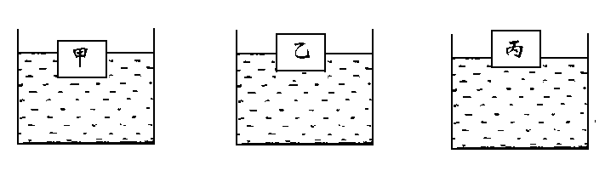
图12
    - 甲最多。 (B)乙最多。 (C)丙最多。 (D)一样多。
  - 把加热到100℃的某铁块投入m₁克20℃的水中，混合温度为40℃；把加热到100℃的该铁块投入m₂克20℃的水中，混合温度为60℃；如果把同样加热到100℃的该铁块投入(m₁+m₂)克20℃的水中，混合温度为( )
    - 50℃。 (B)48℃。 (C)36℃。 (D)32℃。
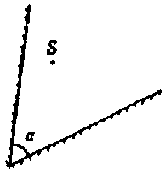图13
  - 如图13所示，两平面镜镜面夹角为α(锐角)，点光源S位于两平面镜之间，在S发出的所有光线中( )
    - 只有一条光线经镜面两次反射后经过S点。
    - 只有两条光线经镜面两次反射后经过S点。
    - 有两条以上的光线经镜面两次反射后经过S点。
    - 以上情况由S所处的位置决定。
  - 在图14所示的电路中，电源电压为10伏，定值电阻为30欧，滑动变阻器标有“60Ω，5A”字样，则该电路正常使用时总电阻的变化范围是( )
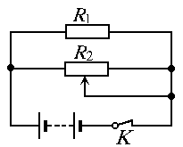图14
    - 0～20欧。 (B)12欧～20欧。
(C)20欧～60欧。 (D)20欧～30欧。

